
УКРАЇНА
КОМСОМОЛЬСЬКА МІСЬКА РАДА
ПОЛТАВСЬКОЇ ОБЛАСТІ
(Сорок восьма сесія шостого скликання)

Р І Ш Е Н Н Я
Від 19 серпня 2014 року

Про будівництво доступного
житла у місті Комсомольську

З метою створення умов для реалізації конституційного права кожного громадянина України на житло, поліпшення забезпечення громадян житлом, зокрема шляхом будівництва недорогого житла, на виконання Указу Президента України від 8 листопада 2007 року № 1077/2007 «Про заходи щодо будівництва доступного житла в Україні поліпшення забезпечення громадян житлом», розпорядження Кабінету Міністрів України від 5 березня 2008 р. № 407-р «Деякі питання забезпечення будівництва доступного житла», доручення заступника голови Полтавської обласної державної адміністрації Животенко В.Ф. від 09.11.2010 року, керуючись статтею 26 Закону України «Про місцеве самоврядування в Україні» та враховуючи пропозиції постійної комісії з питань архітектури, будівництва, земельних ресурсів та екології (протокол № 70 від 11.08.2014р.), Комсомольська міська рада Полтавської області
В И Р І Ш И Л А :
1. Зарезервувати відповідно до Генерального плану міста Комсомольська земельну ділянку, орієнтовною площею 0,8000 га, по вул. Леніна (в районі житлового будинку № 94) міста Комсомольська для будівництва доступного житла згідно з графічним матеріалом (Додаток 1) .
2. Затвердити склад комісії з проведення конкурсу по визначенню забудовника доступного житла по вул. Леніна (в районі житлового будинку № 94) міста Комсомольська (Додаток 2).
3. Затвердити умови проведення конкурсу на визначення забудовника доступного житла по вул. Леніна (в районі житлового будинку № 94) міста Комсомольська (Додаток 3).
4. Доручити сектору з інформаційної та внутрішньої політики (Шеремет С.О.) розмістити інформацію про оголошення конкурсу по визначенню забудовника доступного житла по вул. Леніна (в районі житлового будинку № 94) міста Комсомольська протягом 15 днів з дня прийняття даного рішення.
4.1. Інформація про оголошення конкурсу повинна містити відомості:
- назву і адресу замовника будівництва;
- назву, місце знаходження і опис предмета замовлення;
- термін подання пропозиції;
- кінцеву дату і місце подання пропозицій учасників;
5. Доручити міському голові Супруну С.А.:
5.1. Затвердити результати конкурсу по визначенню забудовника доступного житла по вул. Леніна (в районі житлового будинку № 94) міста Комсомольська;
5.2. Укласти від імені Комсомольської міської ради договір про будівництво доступного житла з переможцем конкурсу.
6. Контроль за виконанням цього рішення покласти на постійну комісію з питань архітектури, будівництва, земельних ресурсів та екології.

Секретар міської ради (підписано) С.О. Калашнік
Додаток 1
до рішення 48 сесії
Комсомольської міської ради
шостого скликання
від 19.08. 2014 р.

Графічний матеріал
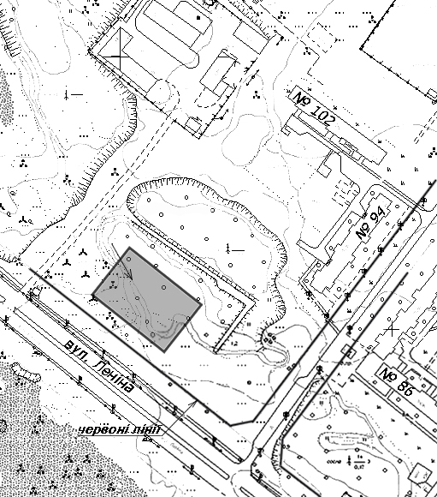
зарезервованої відповідно до Генерального плану міста Комсомольська по вул. Леніна (в районі житлового будинку № 94) земельної ділянки (орієнтовною площею 0,8000 га) для будівництва доступного житла.

Секретар міської ради (підписано) С.О. Калашнік

Когут 22795
Додаток 2
до рішення 48 сесії
Комсомольської міської ради
шостого скликання
від 19.08.2014 р.

Склад комісії з проведення конкурсу по визначенню забудовника доступного житла по вул. Леніна (в районі житлового будинку № 94) міста Комсомольська.

Биков Д.Г.– голова комісії, перший заступник міського голови;
Муха Ю.М. – заступник голови комісії, заступник міського голови;
Кириченко Л.В. – секретар комісії, начальник управління архітектури та містобудування Комсомольської міської ради Полтавської області.

Члени комісії:
Калашнік С.О. – секретар Комсомольської міської ради Полтавської області;
Кравченко О.М. – начальник управління по інвестиціях та будівництву Комсомольської міської ради Полтавської області;
Овчиннікова О.В. – директор департаменту економічного розвитку та ресурсів Комсомольської міської ради Полтавської області;
Таран О.П. - начальник юридичного відділу виконавчого комітету Комсомольської міської ради Полтавської області;
Киричок І.О. – начальник житлового відділу виконавчого комітету Комсомольської міської ради Полтавської області;
Когут А.В. – завідувач сектору з правової роботи, діловодства та фінансів управління архітектури та містобудування Комсомольської міської ради Полтавської області
Краснопір В.М.- голова постійної комісії з питань архітектури, будівництва, земельних ресурсів та екології, депутат міської ради (за згодою);
Івасенко Г.М. – голова постійної комісії мандатної, з питань депутатської діяльності та етики, законності, правопорядку, прав людини, розвитку громади, депутат міської ради (за згодою);
Гаврильченко П.П. – депутат міської ради(за згодою).

Секретар міської ради (підписано) С.О. Калашнік

Когут 22795
Додаток 3
до рішення 48 сесії
Комсомольської міської ради
шостого скликання
від 19.08.2014 р.

Умови проведення конкурсу по визначенню забудовника доступного житла по вул. Леніна (в районі житлового будинку № 94) міста Комсомольська.
1. Оголошення про проведення конкурсу публікується у місцевих засобах масової інформації не пізніше, ніж за 14 днів до дати проведення конкурсу.
2. До участі у конкурсі допускаються юридичні особи, в установчих документах яких будівництво визначено одним з основних напрямків діяльності та які подали наступний пакет документів:
- заява на участь у конкурсі;
- копії установчих документів;
- копія ліцензії на здійснення будівельної діяльності;
- документи, що посвідчують повноваження представника юридичної особи;
- відомості про фінансове становище (платоспроможність) учасника конкурсу у відповідності з вимогами Положень (стандартів) бухгалтерського обліку;
- передпроектна пропозиція;
- інформація про вартість 1 кв.м. спорудження житла, яка не може перевищувати встановлений чинним законодавством України показник опосередкованої вартості спорудження житла по Полтавській області;
- гарантійні зобов'язання щодо відповідності проекту багатоквартирного будинку ДБН В.2.2-15.2005;
- гарантійні зобов'язання щодо не укладення договорів дольової участі з особами, які не є учасниками Державної програми будівництва доступного житла або інших державних та місцевих програм забезпечення житлом окремих категорій громадян, до здачі житлового будинку в експлуатацію;
3. Критерії відбору переможця конкурсу:
3.1. Найнижча запропонована вартість 1 кв. м спорудження житла.
3.2. Можливість розпочати будівництво за власні кошти.
3.3. Рівень застосування сучасних енергозберігаючих технологій, технічних рішень та обладнання.
3.4. Відсоток будівництва доступного житла не повинен бути меншим, ніж 20% від загальної кількості квартир багатоквартирного житлового будинку.
3.5. Розташування на першому поверсі об’єкта будівництва адміністративних приміщень громадського призначення загальною площею не менше 40 кв.м.
3.6. Будівництво та прийняття в експлуатацію об’єкта будівництва протягом двох років.
4. Засідання конкурсної комісії є правомочним за участі в ньому не менш як 2/3 її складу.
5. Рішення конкурсної комісії приймається більшістю голосів присутніх на засіданні членів конкурсної комісії. У випадку рівного розподілу голосів – голос голови конкурсної комісії є вирішальним.
Секретар міської ради (підписано) С.О. Калашнік
Когут 22795

